意义：功能单一

销售：2万一台，软件赠送

框架：Saas平台

目的：通过识别车牌信息与构件信息，自动入库或出库

使用场景：进入堆场、装车离开堆场

环境：动力电源、网络（有线、sim卡）

功能：入库与出库，打印库单，确认构件信息

入库：

1. 生产完成时，将车牌与构件绑定
2. 车辆进入堆场，通过识别车牌获取与车牌绑定的构件编号  
   支持识别RFID芯片批量获取构件
3. 库位：手动选择，或者根据入库规则自动选择库位  
   入库规则：不同类型放置在不同区域上，库位递增？？
4. 根据默认模板，生成入库单，支持直接打印

出库

1. 装车时，将构件与车牌绑定
2. 车辆离开堆场时，通过识别车牌获取与车牌绑定的构件编号  
   支持识别RFID芯片批量获取构件
3. 直接生成出库单，支持直接打印

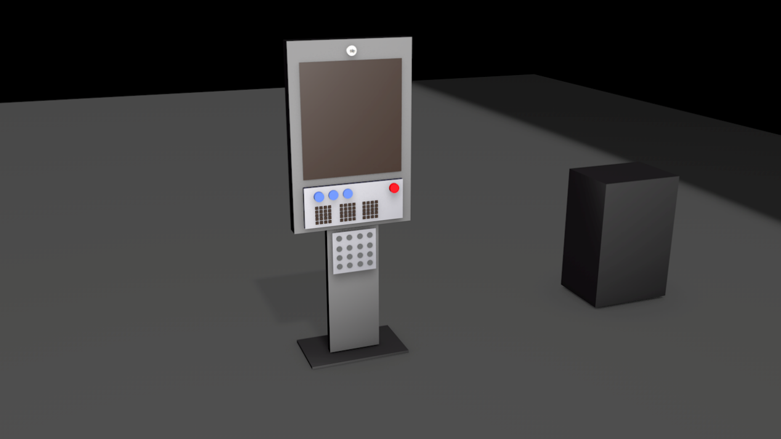

【界面】

|  |  |  |
| --- | --- | --- |
| 字段 | 说明 |  |
| 产品编码 | 内部ID  规则： |  |
| 类别 | 物料、半成品、原料、成品 |  |
| 产品名称 |  |  |
| 产品型号 |  |  |
| 规格 |  |  |
| 数量 |  |  |
| 单位 |  |  |

识别产品编码：支持扫码二维码（扫码枪、PDA）

根据编码生成内部编码：

【统计】

|  |  |  |
| --- | --- | --- |
| 字段 | 说明 | 示例 |
| 远程地址 | 向远程地址发送数据 |  |
|  |  |  |
|  |  |  |
|  |  |  |
|  |  |  |
|  |  |  |
|  |  |  |

【配置】

|  |  |  |
| --- | --- | --- |
| 字段 | 说明 | 示例 |
| 远程地址 | 向远程地址发送数据 |  |
|  |  |  |
|  |  |  |
|  |  |  |
|  |  |  |
|  |  |  |
|  |  |  |